縲縈綿蝸牛系列面膜3款
縲縈綿Rayon布膜 + 玻尿酸精華液 + 蝸牛萃取= 玻尿酸保濕面膜
縲縈綿Rayon布膜 + 海洋精華液 + 蝸牛萃取= 海洋精華面膜
縲縈綿Rayon布膜 + 白茶櫻花精華液 + 蝸牛萃取= 白茶櫻花淨白面膜
其他部分可參考精華液外盒設計(ai檔)，但請加入以面膜為概念的新的設計元素 !

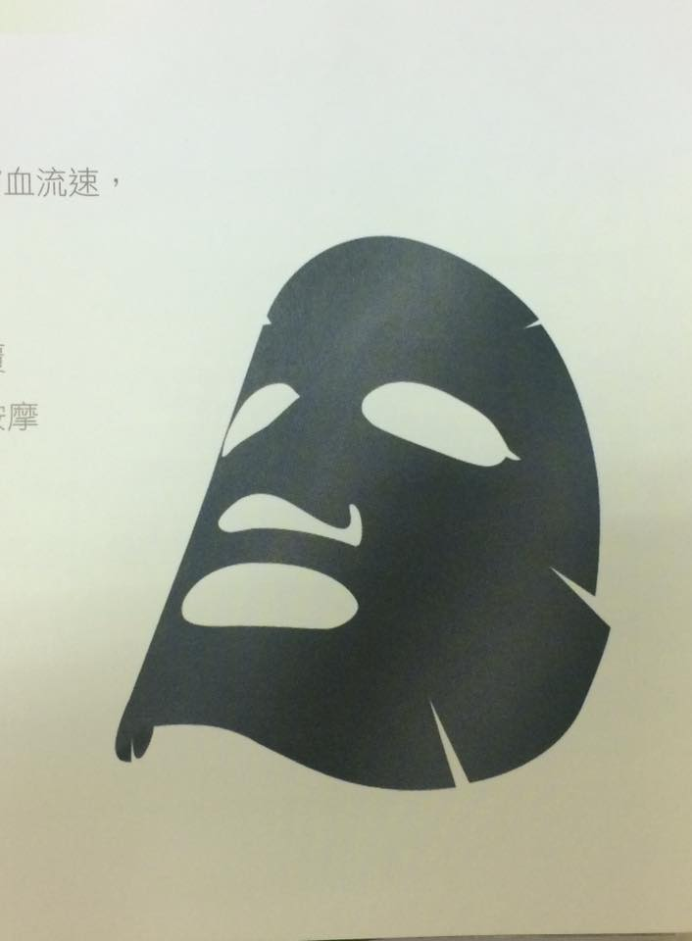
採用 縲縈綿Rayon布膜
加入面膜圖案
此圖為抓圖請重新設計。
具有高透氣性、柔軟親膚、保水性佳的特性，
是用天然纖維原料所製成，兼具環保特質。

+ 玻尿酸精華液 添加
+ 蝸牛萃取 添加
請設計蝸牛
圖案的元素

能達到出色的保濕功效，可幫助精華液有效滲入，
深層調理肌膚，使肌膚擁有嬰兒般的水嫩彈力。
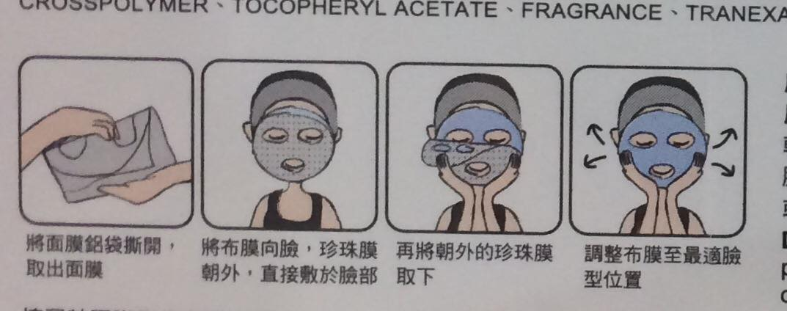
30 ml × 6片裝
布膜+珍珠膜＝2層
*此圖為抓圖請重新設計

以上為6片裝、2層式布膜，共計3款

